- 气候概况与主要气候特点

2006年5月，全国平均降水量为77.4毫米，比常年同期偏多10.4毫米；全国平均气温为16.3℃，比常年同期偏高0.7℃。月内，全国多次出现大范围降水过程，南方地区暴雨天气频繁，局部地区发生暴雨洪涝及其引发的泥石流、滑坡等灾害；西北东部、华北、黄淮等地降水偏多，旱情缓和或解除，但东北西部及内蒙古东部降水明显偏少，旱情持续或发展；台风“珍珠”在广东沿海登陆，初台登陆时间早，强度强；北方地区沙尘天气过程多;陕西、江苏、上海等10多个省（市、区）局地遭受强对流天气袭击；甘肃、青海、云南、贵州等省局部地区发生低温冷冻害。
1.全国大部地区月降水量比常年同期偏多或接近常年
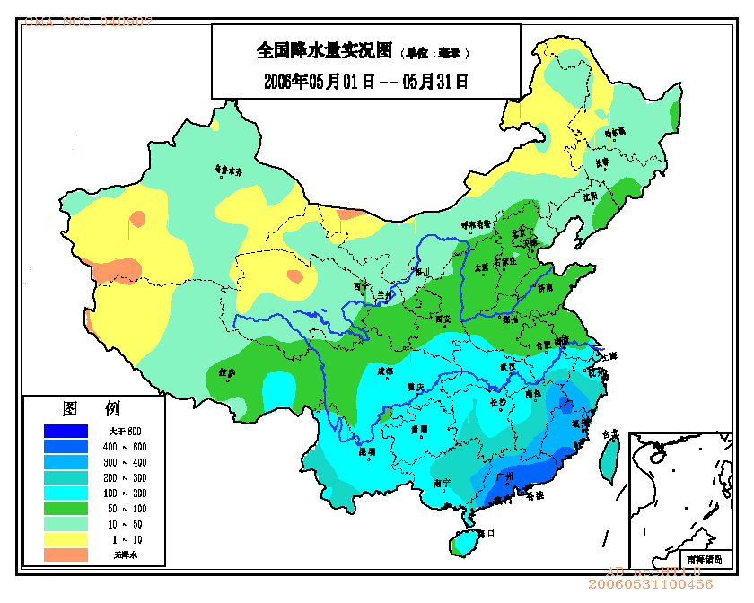
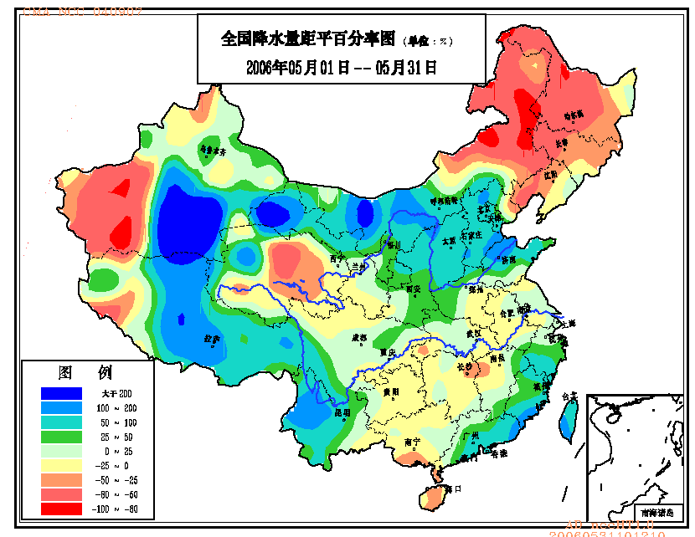
5月降水量, 淮河及秦岭以南大部地区在100毫米以上，其中江南大部、华南大部有200～400毫米，广东南部和东部、福建南部等地达400～600毫米；华北、黄淮、西北东部及四川西部、西藏东部、吉林东南部、辽宁东部等地一般有50～100毫米；全国其余地区不足50毫米，其中东北西部及内蒙古东部、青海西北部、西藏西部、新疆南部等地少于10毫米（见图1）。
图1 2006年5月全国降水量分布图(毫米）
月降水量与常年同期相比，全国大部地区偏多或接近常年，其中华北、西北大部、西南中西部、华南中东部及内蒙古中西部、浙江南部等地一般偏多3成至1倍，局部地区偏多1～2倍；东北大部及内蒙古东部、南疆西部、青海中部等地降水量偏少3～8成（见图2）。
图2 2006年5月全国降水量距平百分率分布图(%）
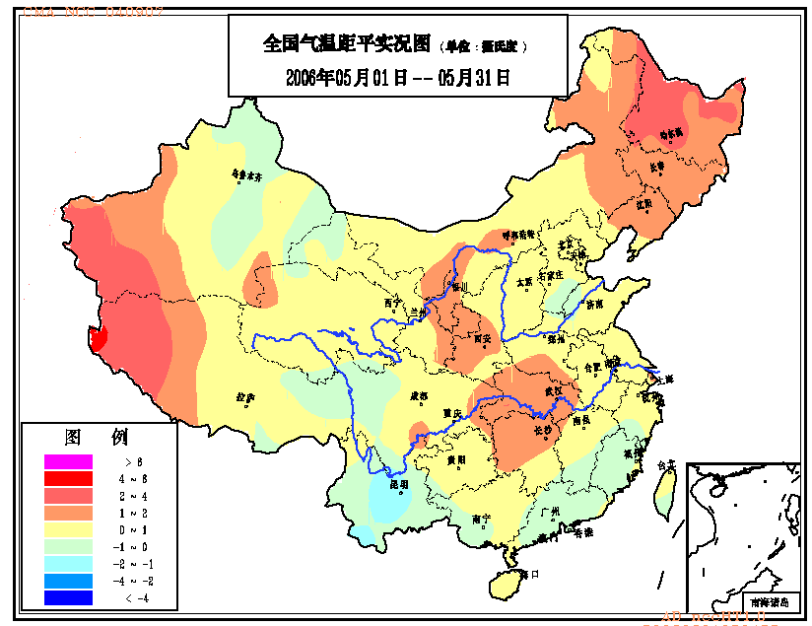
2.全国大部地区气温接近常年同期或偏高
月平均气温与常年同期相比，全国大部地区接近常年或偏高，其中东北大部及内蒙古东部、新疆西部、西藏西部、湖北、湖南北部、陕西中西部、宁夏等地偏高1～2℃，局部地区偏高2～4℃；仅云南中部偏低1～2℃（见图3）。
图3 2006年5月全国平均气温距平分布图（℃）

3.全国大部地区月日照时数接近常年同期
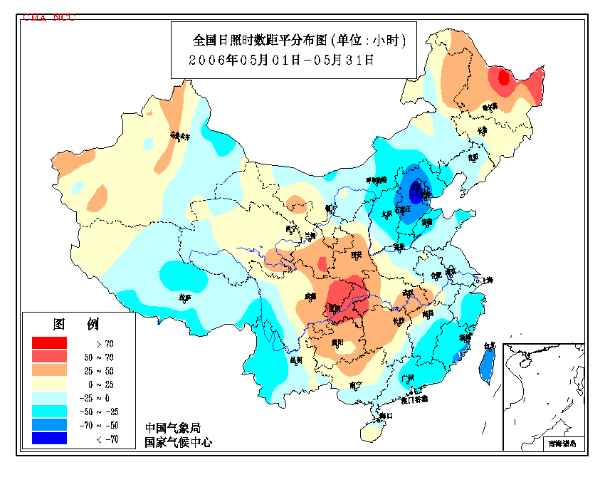
月日照时数，北方地区一般有200～300小时，其中内蒙古西部、甘肃西部、青海西北部、北疆、黑龙江西北部等地超过300小时；南方大部地区在200小时以下，其中华南东部及江西南部不足100小时。与常年同期相比，除黑龙江东北部、四川东部、重庆大部月日照时数偏多50～70小时，河北大部、京津地区偏少50～70小时外，全国其余大部地区接近常年（见图4）。
图4 2006年5月全国日照时数距平分布图（小时）

- 气候影响评价

本月主要气候事件有：南方地区暴雨天气频繁，局部地区发生暴雨洪涝及其引发的泥石流、滑坡等灾害；西北东部、华北、黄淮等地旱情缓和或解除，东北西部及内蒙古东部旱情持续或发展；台风“珍珠”在广东沿海登陆；我国北方地区出现了6次沙尘天气过程；陕西、江苏、上海等地遭受局地强对流天气袭击；甘肃、青海、云南、贵州等省局部地区发生低温冷冻灾害。

1.南方暴雨天气频繁，局部地区发生暴雨洪涝
5月，全国多次出现大范围降水过程，其中南方地区暴雨频繁。据统计，2006年5月南方地区平均暴雨日数为1961年以来同期次多（见图5）。频繁的降水对增加库塘蓄水、缓解部分地区旱情和农作物生长发育十分有利，但局部地区由于降水集中、强度大发生了不同程度的暴雨洪涝及其引发的泥石流、滑坡等灾害，使得工农业生产和人民生命财产受到了一定影响，其中，湖南、湖北、安徽、广东受灾较重。

图5 5月我国南方地区平均暴雨日数历年变化图

降水主要集中在5月2～13日和下旬两个时段。2～13日，淮河及秦岭以南大部地区多次出现大到暴雨天气，总降水量普遍在50毫米以上，其中江南大部、华南中部为100～200毫米，局部地区超过200毫米。广东阳江（4日164.7毫米、9日369.0毫米)、电白（4日158.5毫米），安徽屯溪(6日100.1毫米、9日225.8毫米)，湖北钟祥（5日108.6毫米）等地24小时降水量超过100毫米。据不完全统计，强降水致使湖南、安徽、湖北、江西、重庆、广东、广西、贵州、浙江9省（市、区）共计800多万人受灾，死亡或失踪30余人；农作物受灾面积38万多公顷，绝收面积1万多公顷；因灾直接经济损失逾16亿元。
5月下旬，南方地区又出现强降水天气过程，局部地区出现暴雨或大暴雨。受暴雨影响，福建、湖北、湖南、重庆、江西、安徽、广西、广东等省（市、区）的部分地区发生暴雨洪涝或泥石流、滑坡等灾害，共有478万人受灾，5人死亡；农作物受灾面积36.6万公顷，绝收面积2.7万公顷；因灾直接经济损失达16亿多元。

2. 西北东部、华北、黄淮等地旱情缓和或解除，东北西部及内蒙古东部干旱持续或发展
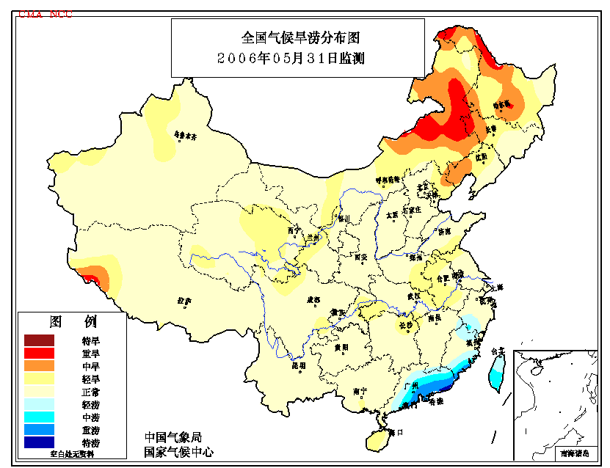
3～4月，西北东部、华北大部、东北西部、黄淮及内蒙古中西部等地降水持续偏少，农田失墒严重，旱情发展迅速。据有关部门5月上旬统计，全国受旱面积达1600多万公顷，比常年同期偏多36.3%；1400多万人、1100多万头牲畜饮水困难。5月，我国北方地区先后出现5次大范围降水过程，一般为小到中雨，部分地区有大雨，局部暴雨或大暴雨。华北大部、黄淮、西北东部等地月降水量达50～100毫米，旱情相继得到缓和或解除，对冬小麦的生长发育和春播作物幼苗及牧草生长、解决部分地区人畜饮水困难都十分有利。但东北西部和内蒙古东部月降水量不足10毫米，比常年同期明显偏少，加之这些地区气温持续偏高，旱情持续或不断发展，至月底，内蒙古东部、辽宁西部、吉林西部及黑龙江部分地区仍存在较明显的干旱（见图6）。据反映，受干旱影响，东北地区西部及内蒙古东北部春播作物播种、出苗和牧草生长受到较大影响，部分地区出现无法春播、炕种、芽干、缺苗断条甚至死苗现象；黑龙江省有421.5万公顷农作物受灾，71万人、45万头大牲畜饮水困难；松花江哈尔滨段水位每天下降3厘米左右，到5月上旬600吨位以上的大型货船开始停运，25日松花江全线停航。同时，由于持续干旱少雨，风大物燥，森林草原火险等级高，黑龙江黑河市和内蒙古鄂伦春旗、牙克石市等地发生多起森林火灾，造成较大损失。
图6 2006年5月31日全国气候旱涝分布图

3．台风“珍珠”在广东沿海登陆
5月18日，今年第1号台风“珍珠”（Chanchu）在广东省饶平到澄海之间沿海登陆，其登陆时间比常年初台登陆时间(7月1日)提早了40余天，是1949年以来登陆广东省最早的台风。台风登陆时中心气压960百帕，中心附近最大风力有12级（35米/秒），为1949年以来5月份登陆我国最强的台风之一。受台风影响，广东东部、福建、江西东部和南部、浙江大部等地16～19日过程降水量普遍在50毫米以上，其中广东东部、福建大部、浙江南部有100～300毫米，局部地区超过300毫米。台风“珍珠”带来的狂风暴雨使福建、广东、浙江、江西遭受损失。据统计，四省共计受灾人口1111.8万人，死亡31人，失踪5人，紧急转移人口105.2万人；倒塌房屋约1.6万间；农作物受灾面积32万公顷，绝收面积约4.4万公顷；因灾造成直接经济损失83.34亿元。其中以福建、广东两省损失较重（见表1）。
表1 0601号台风“珍珠”主要灾情
省份 | 紧急转移人口  （万人） | 受灾  人口  （万人） | 死 亡[失踪]  （人） | 受灾  面积  (万公顷) | 绝收面积  （万公顷） | 倒塌房屋  （间） | 直接经济损失(亿元)
福建 | 70.9 | 315.5 | 27[5] | 15.41 | 3.67 | 9600 | 38.00
广东 | 34.1 | 780.4 | 4 | 15.96 | 0.63 | 6000 | 44.60
浙江 | 0.2 | 13.4 |  | 0.41 | 0.06 | 118 | 0.58
江西 |  | 2.5 |  | 0.25 | 0.03 | 250 | 0.16
合计 | 105.2 | 1111.8 | 31[5] | 32.03 | 4.39 | 15968 | 83.34

4. 北方地区出现6次沙尘天气过程
月内，我国北方地区共出现了6次沙尘天气过程，其中4次沙尘暴过程，2次扬沙过程。沙尘过程次数为2000年以来同期最多（见图7）。从历年5月北方地区平均沙尘日数来看，2006年比常年同期明显偏少，但较2005年略偏多。
图7 2000-2006年北方地区5月沙尘天气过程次数
频繁的沙尘天气给部分地区的人们的生产、生活造成较大的影响。其中，15～18日，北方有11个省（市、区）的部分地区出现扬沙天气，局部地区出现沙尘暴或强沙尘暴。受其影响，甘肃民勤县受灾面积1.1万公顷，直接经济损失2000多万元；吉林镇赉县2.7万人口受灾，城区有少数建筑屋顶和太阳能设施被风破坏，2.3万公顷土地受灾，直接经济损失约2500万元。19～20日，西北大部和华北西部再次出现扬沙天气，其中，内蒙古中部的部分地区出现了沙尘暴。

5.陕西、江苏、上海等地遭受局地强对流天气袭击
5月，我国有10多个省（市、区）的部分或局部地区遭受雷雨、大风、冰雹、龙卷风等强对流天气袭击，其中陕西、江苏灾情较重。 21～22日，陕西渭南、延安、汉中、铜川等市的部分地区遭受风雹灾害，造成33.9万人受灾，农作物受灾面积4.8万公顷，绝收1600公顷，直接经济损失达1.7亿元。27日，江苏、上海两地出现大风，局部地区最大风力达11级（仪征29米/秒）。受其影响，江苏有2人受伤，农作物受灾面积5.9万公顷，太湖水域有11艘船沉没，太仓因大风汽渡停航5小时，直接经济损失1.75亿元；上海市区至崇明等三岛的近20班水路客轮停航，一载重150吨货船沉没，船上2人落水失踪，南汇区受损农田面积近2000公顷，经济损失约6990万元。

6.甘、青、云、黔等省局部地区遭受低温冷冻害
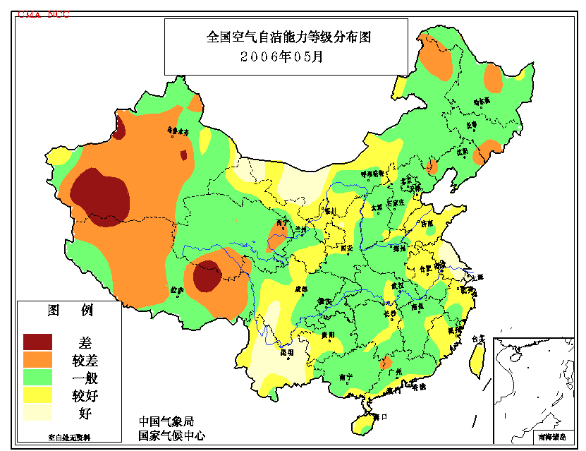
月内，有两次冷空气过程影响我国。其中，上旬末及中旬前期，受强冷空气影响，西北大部、华北西部、黄淮西部、江淮西部、江南中部和西南部及青海东部等地日平均气温下降幅度达9～16℃，剧烈降温致使甘肃、青海、新疆、云南、四川、贵州、湖南等省（区）的局部地区出现了冷冻害，并造成一定经济损失。8～15日，青海北部和甘肃西部的部分地区极端最低气温在0～-5℃之间，农作物遭受低温冷冻害，受灾面积共有6.23万公顷，直接经济损失9800多万元。11～16日，云南昭通、曲靖及贵州毕节、水城、盘县等市（县）遭受低温冷冻灾害，农作物受灾面积6.75万公顷，绝收面积1万多公顷，因灾直接经济损失约1.5亿元。18～21日，青海海南州的共和、兴海和海西州的格尔木、都兰等县（市）再次遭受低温冷冻灾害，致使油菜、小麦、大豆等农作物严重受灾，受灾面积达4190公顷，直接经济损失1100万元。

7. 大气污染气候影响评估
月空气自洁能力与常年同期相比，新疆大部、西藏大部、内蒙古东北部等地较差或差；黄淮东部、江淮大部及内蒙古中西部、甘肃大部、宁夏、陕西北部、河北东南部、浙江大部、福建大部、两广南部沿海地区、海南大部、云南大部、四川中西部等地较好或好；全国其余大部地区接近常年（见图8）。
图8 2006年5月全国空气自洁能力等级分布图

三、下月预评估

1.东北大部及内蒙古东部入春以来持续少雨，干旱发展迅速。据预报，6月，内蒙古东部、东北中部和北部降水仍将偏少，部分地区旱情可能持续或发展，上述地区应采取有效的抗旱措施，以保证春播作物正常生长，草原、林区应继续作好防火工作。
2.据预测，6月份华南、华北、黄淮、长江中下游及云南等地的部分地区降水将可能偏多，各地要切实作好防汛的各项准备工作，要注意防御暴雨洪涝及其引发的次生灾害。
3. 进入6月，热带风暴或台风活动将会明显增多，沿海地区要密切注视天气变化，认真作好防台工作。
4. 夏季是我国局地雷雨大风和冰雹、雷击多发时段，有关部门要做好防雷宣传和防雷设施安全检测工作，确保人民生命财产安全。

主班：叶殿秀 副班：孙家民 签发：高歌

